Arie en Nely Frikkee zijn bij de Purmerkerk gekomen vanwege hun huwelijk, in januari 1965. Dat ging als volgt:
Nely was bij de Gereformeerde kerk in Edam, de Groenlandkerk. Haar vader wilde dat zij in de kerk zou trouwen, daar was geen ontkomen aan. Ze moest immers ook iedere zondag naar de kerk. “En als ik een keer op een zondagochtend niet kon, dan moest ik wel naar de tweede dienst gaan, in de avond.”

Even iets over Nely’s achtergrond:
Nely woonde in Middelie, maar daar was alleen maar een openbare school. Dus moest ze naar Edam om naar de christelijke school te gaan. De familie kwam oorspronkelijk uit Zeeland, Nely is geboren in Vrouwenpolder (“Ik ben een Zeeuws meisje”), en in een behoorlijk streng christelijk milieu. “Maar ja”, zeggen Arie en Nely, “vaders hele omgeving was zo. Je moest het als meisje of vrouw niet in je hoofd halen je in een broek te vertonen. Je moest per se een rok aan.” Later in zijn leven is vader wel wat soepeler geworden. “Toen ging hij wel biljarten op zondag, of naar het voetballen kijken.”

Maar toen, ten tijde van hun trouwen, was het vanzelfsprekend dat dat in de kerk moest gebeuren. Dus werd er een afspraak gemaakt met de dominee. Maar die zei Nee. Ze was te jong (18 jaar op dat moment) en ze had nog geen belijdenis gedaan. Maar samenwonen, daar was natuurlijk geen sprake van, dat zou ‘hokken’ zijn. Dus werd een alternatief gezocht. En kwamen ze bij de Purmerkerk terecht, want dominee Huysman zei: “Bij ons is iedereen welkom.” Arie en Nely waren het eerste bruidspaar waarvan ds. Huysman het huwelijk inzegende. Dat was in januari 1965. Huysman was in 1964 begonnen.
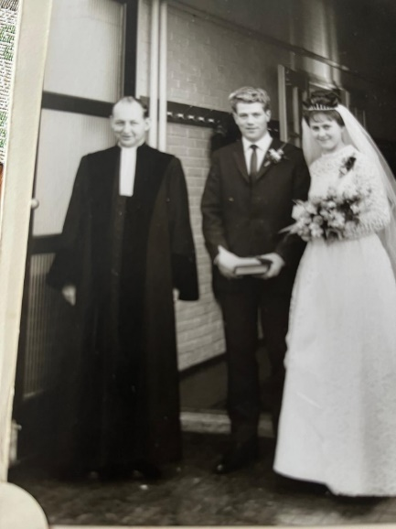

“Achteraf heb ik wel op de foto’s gezien dat onze dominee uit Edam, in de kerk was bij ons trouwen. Hij zat helemaal op de achterste rij.”
Nely heeft toen in de Hervormde, niet in de Gereformeerde kerk belijdenis gedaan. Bij diezelfde dominee Huysman. Samen met Tineke Kwantes en Tineke Visser was dat.

Arie’s ouders zijn toen verhuisd, zodat het pasgetrouwde stel op de boerderij kon gaan wonen. Barend en Nel Swier waren buren, het gemaal waar Barend woonde en werkte was schuin tegenover. Later zijn ze naar een gemaal in de Beemster verhuisd.

Arie was hervormd van huis uit. Hij zat bij Club LeO (‘Leer en Ontspan’), indertijd door dominee Radingius van de Purmerkerk opgericht. Hij is daar van zijn 13e tot zijn 18e bij geweest. “We zongen altijd dezelfde drie liederen”, weet Arie zich te herinneren: ‘Grote God, wij loven u’, ‘Op bergen en in dalen’ en ‘God roept ons, broeders, tot de daad’.
“Dan stonden we allemaal in een kring te zingen en hielden elkaars handen vast.”
Ook had Club LeO zijn jaarlijkse uitstapjes.

In 1969 werd Arie diaken. Hij is daarna, rond 1980 moet dat zijn geweest, overgestapt naar de kerkrentmeesters, samen met Jan Groot. Er hing altijd een goede sfeer bij de vergaderingen van de kerkenraad. Wie was er nog meer diaken in die tijd? Arie noemt de naam van Arie Hogendoorn. Ook Dirk Kwantes weet hij zich te herinneren.
We kijken naar een oude foto die onlangs in het kerkblad gestaan heeft. Die foto is wel van iets later, uit 1979. “Kijk toch eens”, zeggen Arie en Nely, “hoeveel mensen er toen in die kerkenraad zaten. Nu is het nog maar een handjevol”.
Arie zelf staat er op. Ik herken Barend Swier, Maarten Kool en Jan de Heer. En Jaap de Ridder. ‘Is dat de broer van Ali?’, vraag ik. Nee, weet Arie te vertellen, er waren twee Jaap de Ridders. Dit was de zoon van Albert, die ook op de foto staat. Op de voorste rij zit een vrouw met een baby op schoot. Dat is Dinie de Ridder, en dat is wel een zus van Ali. Cor Hamstra en Siem Kwantes zijn van voor mijn tijd: Dirk Kwantes heb ik (Marinus) nog wel even meegemaakt.

Ook de oude Siem Oly (senior) staat op de foto. We zijn in de documenten tegengekomen dat hij ‘nestor’ was, een titel die verder nergens anders genoemd wordt. Wat wilde dat zeggen? Arie weet het niet. Hij was diaken en kerkrentmeester, Siem Oly senior ouderling. Ze zagen elkaar natuurlijk wel op kerkenraadsvergaderingen.

Ze laten een oude Purmerbijbel zien die bij hen in de kast staat. Die komt nog van Arie’s ouders, het is een bijbel die men nog van de brand van de oude Purmerkerk in 1959 heeft weten te redden. (Arie’s ouders waren dus wel met de Purmerkerk verbonden).
Ik vraag Arie of hij zich nog iets van die brand weet te herinneren? (Hij moet toen bijna 20 zijn geweest). Hij zat toen in dienst, op het Ministerie van Defensie in Den Haag en heeft het daar in de krant gelezen.

Arie is nooit naar de school gegaan die bij de Purmerkerk hoorde, Edam was dichterbij (de boerderij waar hij opgroeide was aan de Edammerweg). Wel gingen ze met Kerst naar de Purmerkerk. Ze oefenden dan kerstliedjes bij mevrouw Roele, die op de hoek van de Oosterweg en de Edammerweg woonde, zodat ze dan met Kerst bij de anderen konden aansluiten en de liedjes kenden. Er werd dan van tevoren geoefend in de Purmerkerk.

‘Wie gingen er wel naar de Purmerschool?’, vragen we. Arie noemt de namen van de families die hun kinderen daarheen stuurden: families Groot, Beets, die van Piet Visser (niet de man van Joke), die van Willem de Boer, families Kwantes en Prins, die van Dirk Pronk, de families Zielstra, Helmig en Oly.

Er waren twee leerkrachten. Meester Birkhoff, die in het huis naast de school woonde, had klas 4, 5 en 6. En er was een juf voor de klassen 1, 2 en 3. (Birkhoffs vrouw heeft er nog even lesgegeven). Maar uiteindelijk waren er gewoon te weinig leerlingen.

Er is een grote controverse geweest rondom de verkoop van de school. Een aantal mensen is de kerkenraad uitgestapt: Ton Hogendoorn, Cor Nobel (die werd opgevolgd door Dirk Huisman) en Piet Pronk vertrokken; anderen bleven zitten: Jaap de Ridder en Teun Duin.

De school was niet het enige twistpunt. Er moet wel meer voorgevallen zijn, maar daar werd niet over gesproken, men wilde dat niet aan de grote klok hangen.

De tweede controverse hield verband met de komst van nieuwe bewoners naar de Purmer. De afspraak was dat de Purmer onder de Purmerkerk zou blijven vallen, maar men heeft de kerkelijke grenzen verlegd. “Het liefst hadden ze alles afgepakt”, zegt Arie. Dat dat niet gebeurd is, is mede dankzij ds. Huysman. Hij heeft zich ook sterk gemaakt voor het zoveel mogelijk groen houden van de Purmer. “Het was geweldig, dat hij dat deed”, zegt Nely. “En zijn vrouw was heel aardig.”

Arie en Nely gingen wel eens koffie drinken bij de Huysmans. Die hadden maar één zoon (Chaim), “dus het was fijn als die weer even kon spelen met onze zoon.”

Arie is na ruim 35 kerkenraad uit het college gestapt, om precies te zijn op 3 december 2006. Dat was na de verhuizing naar Edam. “Ik heb het altijd met plezier gedaan, maar je komt op een leeftijd dat je zegt: nu moeten anderen het maar overnemen.”

Ze moesten de boerderij in de Purmer verlaten, er zou daar een industrieterrein komen. Alles is verkocht aan de gemeente Purmerend. Er heeft toen eerst een tijdje anti-kraak in gezeten. Nu ligt alles plat en wordt er inmiddels flink gebouwd op het terrein.

De laatste 10 jaar van hun verblijf daar, nadat alle kinderen de deur uit waren, hebben ze een bed & breakfast in de boerderij gehad. Ze lieten een extra keuken bouwen en douches en toiletten bij de kamers. Ze stonden aangemeld bij de V.V.V.’s van Edam, Volendam en Monnickendam. Dat leverde aardig wat klanten op. Maar het ging pas echt goed lopen nadat ze een eigen website hadden gekregen.

“Ik vond het echt leuk om te doen”, zegt Nely. “Ik hield van al die contacten met de mensen. Het was jammer dat we moesten stoppen toen we naar Edam verhuisden.”

Ook het appartement boven is een tijdje verhuurd geweest. Aan een Zuid Afrikaanse vrouw, Sonja Badenhorst. “Ze had zulke grappige uitdrukkingen in het Afrikaans”, weet Nely zich te herinneren, zoals muurprop voor een stopcontact en stort voor de douche. Ze is later naar Amerika gegaan; het bedrijf in Oostzaan waar ze werkte was vergeten haar verblijfsvergunning te verlengen; zij hadden ook een vestiging in de Verenigde Staten. Ze was streng gelovig, weet Annemike zich te herinneren. De vrijzinnigheid, daar kon ze niet zo veel mee.

Nely is na sluiting van de bed & breakfast bij de V.V.V. gaan werken. “Ik was geen boerin, ik heb nog nooit een koe gemolken. Maar ik hield ervan om bezig te zijn. Ik heb zelfs nog boter en yoghurt gemaakt.”

Nely is op tal van gebieden actief geweest. Ze heeft zes jaar op een hospice gewerkt. “Met de zus van Gerrie Zijp-Versluis samen. Totdat corona uitbrak, toen stopte dat natuurlijk allemaal.”
En ze is voor de gemeente Edam-Volendam 80-jarigen langs geweest met een vragenlijst op het gebied van Zorg en welzijn.

Nu bezoekt ze voor de Purmerkerk kerkleden van 80 jaar en ouder. Om ze een bloemetje langs te brengen als ze jarig zijn. Zo is ze o.a. bij Henk en Bep Prinsze geweest, bij Jan de Heer en bij Barend en Nel Swier.
“En ik help af en toe met koffie schenken. Ze weten je wel te vinden, wanneer je eenmaal op de lijst staat. En ik vind het zo leuk om te doen.”

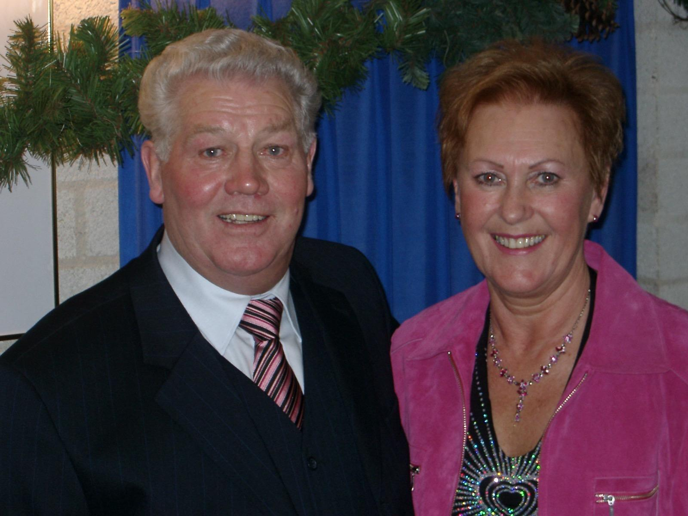
Arie en Nely bij hun 40-jarige huwelijk in 2005

